Práctica Guiada: Introducción a Bases de Datos Distribuidas (Ventas)

Objetivo
Implementar un escenario básico de base de datos distribuida mediante fragmentación horizontal y consultas distribuidas.

Escenario
Se simulan dos sucursales:
- Sucursal Norte
- Sucursal Sur

Paso 1: Crear las bases de datos
CREATE DATABASE Ventas_Norte;
GO
CREATE DATABASE Ventas_Sur;
GO

Paso 2: Crear tablas (Ventas_Norte)
USE Ventas_Norte;
CREATE TABLE Clientes (
IdCliente INT PRIMARY KEY,
Nombre VARCHAR(100),
Ciudad VARCHAR(100)
);
CREATE TABLE Productos (
IdProducto INT PRIMARY KEY,
Nombre VARCHAR(100),
Precio DECIMAL(10,2)
);
CREATE TABLE Ventas (
IdVenta INT PRIMARY KEY,
Fecha DATE,
IdCliente INT,
FOREIGN KEY (IdCliente) REFERENCES Clientes(IdCliente)
);

Paso 3: Crear tablas (Ventas_Sur)
USE Ventas_Sur;
CREATE TABLE Clientes (
IdCliente INT PRIMARY KEY,
Nombre VARCHAR(100),
Ciudad VARCHAR(100)
);
CREATE TABLE Productos (
IdProducto INT PRIMARY KEY,
Nombre VARCHAR(100),
Precio DECIMAL(10,2)
);
CREATE TABLE Ventas (
IdVenta INT PRIMARY KEY,
Fecha DATE,
IdCliente INT,
FOREIGN KEY (IdCliente) REFERENCES Clientes(IdCliente)
);

Paso 4: Insertar datos
-- Ejecutar en ambas bases
INSERT INTO Clientes VALUES (1, 'Juan Perez', 'Managua');
INSERT INTO Clientes VALUES (2, 'Maria Lopez', 'Masaya');
INSERT INTO Productos VALUES (1, 'Laptop', 800);
INSERT INTO Productos VALUES (2, 'Mouse', 20);

Paso 5: Insertar ventas Norte
USE Ventas_Norte;
INSERT INTO Ventas VALUES (1, '2026-01-10', 1);
INSERT INTO Ventas VALUES (2, '2026-01-12', 2);

Paso 6: Insertar ventas Sur
USE Ventas_Sur;
INSERT INTO Ventas VALUES (3, '2026-01-15', 1);
INSERT INTO Ventas VALUES (4, '2026-01-18', 2);

Paso 7: Consultas locales
SELECT * FROM Ventas_Norte.dbo.Ventas;
SELECT * FROM Ventas_Sur.dbo.Ventas;

Paso 8: Consulta distribuida
SELECT * FROM Ventas_Norte.dbo.Ventas
UNION
SELECT * FROM Ventas_Sur.dbo.Ventas;

Paso 9: JOIN distribuido
SELECT v.IdVenta, v.Fecha, c.Nombre
FROM Ventas_Norte.dbo.Ventas v
JOIN Ventas_Norte.dbo.Clientes c
ON v.IdCliente = c.IdCliente
UNION
SELECT v.IdVenta, v.Fecha, c.Nombre
FROM Ventas_Sur.dbo.Ventas v
JOIN Ventas_Sur.dbo.Clientes c
ON v.IdCliente = c.IdCliente;

Paso 10: Consulta con filtro
SELECT * FROM (
SELECT * FROM Ventas_Norte.dbo.Ventas
UNION
SELECT * FROM Ventas_Sur.dbo.Ventas
) AS VentasGlobal
WHERE Fecha > '2026-01-12';

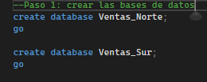

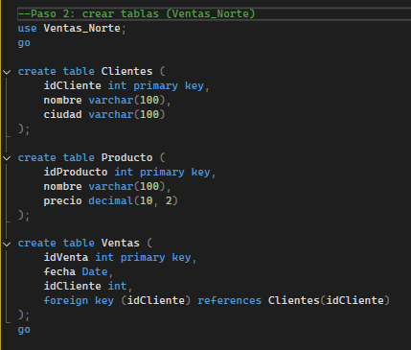
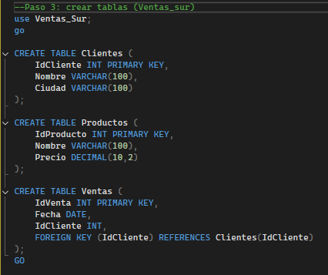
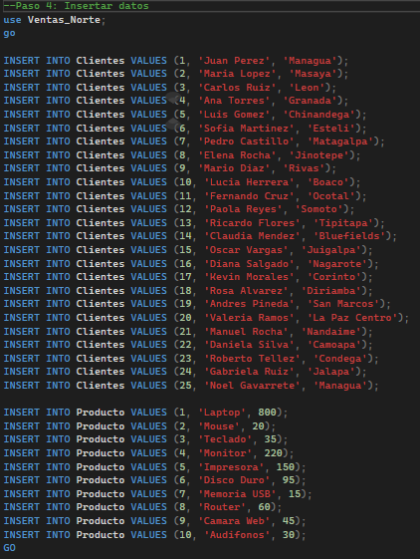
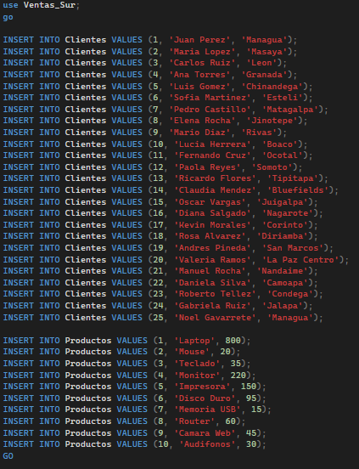
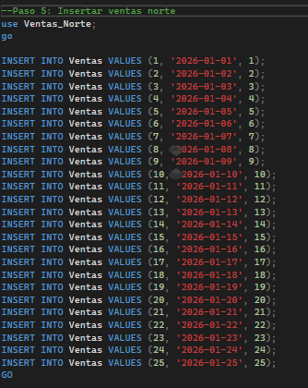
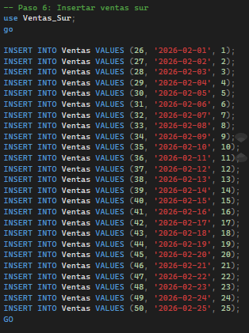
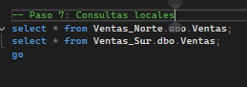
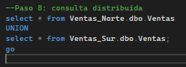
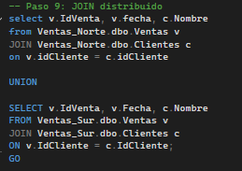
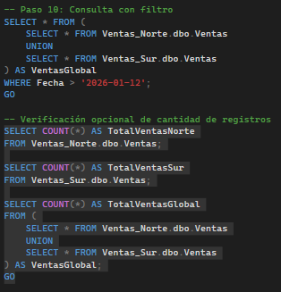

Actividad final
Responde:
- ¿Qué tipo de fragmentación se utilizó?
- ¿Qué ventajas tiene este modelo?
- ¿Qué desventajas identificas?

